Werkboek

Opdrachtenblad Leerlingen Les 1 “Introductie Middeleeuwen”

Opdracht 1.1. Middeleeuwse Mindmap
- Maak groepjes van 4-5 leerlingen per groepje. (of je docent maakt de groepjes)
- Schrijf in het midden van een A3 papier het centrale thema, namelijk Middeleeuwen. Vervolgens bedenken en noteren jullie hieromheen de onderwerpen die een relatie met dit thema hebben. Aan elk onderwerp kunnen op dezelfde manier subonderwerpen worden gekoppeld, en zo door. Om het overzicht te behouden dienen de (sub)onderwerpen met trefwoorden of pictogrammen te worden aangegeven en niet met hele teksten.
- Bespreek klassikaal de resultaten aan de hand van de volgende vragen:
- Wat zijn de belangrijkste associaties van de groepjes?
- Wat zijn de overeenkomsten?
- Wat zijn de verschillend?
- Welk algemeen beeld van de middeleeuwen komt hierdoor naar voren?

Opdracht 1.2. Middeleeuwse voorwerpen
Om de wereld van de Middeleeuwen beter te begrijpen is het belangrijk wat te weten over de producten die de mensen destijds voor handen hadden. Sommige dingen zijn in onze tijd veel makkelijker gemaakt door de vernieuwde technieken en kennis. In deze opdracht staan we stil bij wat de middeleeuwers tot hun beschikking hadden en wat dit betekende voor hun dagelijkse leven.
- Maak groepjes van 4-5 leerlingen per groepje (of je docent maakt groepjes)
- Laat één leerling een voorwerp pakken uit de voorwerpenzak. De anderen mogen niet weten welk voorwerp je hebt. Denk na over de volgende twee vragen:
- Bestond dit voorwerp al in de Middeleeuwen?
- Zo nee, wat voor alternatief hadden ze hiervoor?
- Beschrijf het voorwerp voor je medeleerlingen die het antwoord moeten raden.
- Discussieer met je groepje over de bovenstaande vragen bij b.
- Nu mag de volgende leerling een voorwerp pakken. Herhaal a. t/m d net zolang tot de zak leeg is, of alle leerlingen aan de beurt zijn geweest.

Opdracht 1.3. Medieval Me
- Je kunt je bij allerlei dingen afvragen of ze al bestonden in de middeleeuwen en hoe ze anders waren dan nu. Dit geldt natuurlijk ook voor mensen, dus ook voor jezelf.
- Hoe zou je eruit zien in de middeleeuwen?
- Wat zou je eten?
- Zou je naar school gaan en hoe zou dat dan gaan?
Over dit soort vragen ga je nadenken en het resultaat is een middeleeuws beeld van jezelf, een medieval me. Maak een beschrijving van je middeleeuwse zelf zoals je dat bijvoorbeeld zou doen op een facebookpagina. Geef jezelf een middeleeuwse naam. Misschien kan je zelf een familiewapen tekenen? Beschrijf je huis,je familie en je bezigheden. Hoe zou je toekomst eruit zien?
- Beschrijf van uur tot uur van je de komende zaterdag gaat doen, maar dan op een zaterdag in de middeleeuwen. Dus zonder fiets, zonder mobieltje, auto, verwarming, internet enz. Je mag dit in een tekst van maximaal 300 woorden doen, maar je mag ook bijvoorbeeld een stripverhaal maken.

Opdracht 1. 4. Mediaopdracht
Bij deze opdracht ga je een aflevering kijken van de serie Floris. Floris is een televisieserie uit 1969 in zwart-wit over een jonge ridder die vecht tegen de hertog van Gelre. De aflevering ‘De harige duivel’ gaat over een historische figuur die echt heeft bestaan. Floris en Sindala zijn verzonnen, maar Jeroen Bosch heeft echt geleefd (1450-1516). Beantwoord de volgende vragen.
- Kijk op internet. Wie was Jeroen Bosch? Waardoor is hij beroemd geworden?
- Kijk nu de aflevering van Floris. Op welke manier komt Jeroen Bosch terug in de aflevering?

Opdrachtenblad leerlingen les 2. Middeleeuwse schriftcultuur

Opdracht 2.1. Middeleeuwse versus moderne boek
Tegenwoordig kan je overal boeken kopen. In de Middeleeuwen kon dat echter niet zomaar. Middeleeuwse boeken hadden een hele andere positie dan boeken in onze tijd. Brainstorm en discussieer over de volgende vragen. Schrijf de belangrijkste punten op.
- Waarvan werd een Middeleeuws boek gemaakt?
- Door wie werden de boeken gemaakt?
- Door wie werden de boeken gebruikt?
- Hoe werd een boek beschreven en met wat?

Opdracht 2.2. Transcriberen
Omdat in de Middeleeuwen anders werd geschreven dan tegenwoordig, zijn de originele teksten vaak moeilijk te lezen door een modern publiek. Om deze tekst leesbaar te maken voor een modern publiek worden ze getranscribeerd. Dat betekent dat de middeleeuwse tekens letter voor letter over worden gezet naar moderne leesbare letters. In deze opdracht ga je zelf een stukje van zo’n tekst transcriberen.

Bij het transcriberen van het fragment moet er op een aantal punten gelet worden:
1) De letters zijn zeer consequent opgeschreven. Dit betekent dat wanneer je doorhebt wat de vorm van een letter is, deze in elke regel op dezelfde wijze is te identificeren.
2) De tekening is een initiaal, wat betekent dat het ook een letter is.
3) De eerste letter van een regel is aangeduid met een rood streepje (rubricering).
4) De letter "S" ziet er meer uit als een "f" met enkel een half horizontaal streepje. De "f" heeft in deze tekst een veel duidelijke horizontaal streepje aan de rechterkant.
5) De "n", de "r" en de "u" kunnen veel op elkaar lijken.
6) Letters worden aan elkaar geschreven. Bijvoorbeeld in regel 2 staat "cleine" terwijl dit ook gezien kan worden als "deine". In regel 1 staat echter al "dichten" als tweede woord. Daar hebben we gezien dat de "d" er anders uitziet.
7) De schrijver gebruikt afkortingen. Deze kunnen een aantal vormen hebben. De eerste die in dit fragment staat, komt er maar één keer in voor. Dit is het eerste woord van regel 6. Het is enkel een "M" met een verticaal streepje erboven. Dit betekent: "Maer".
De tweede afkorting is een horizontaal streepje. In het fragment kan dit twee dingen betekenen; de eerste is dat er een "n" achter de letter moet, in het geval van het woord "en" met een streepje of de "n", betekent het dat er "de" achter moet, waardoor je het woord "ende" krijgt.
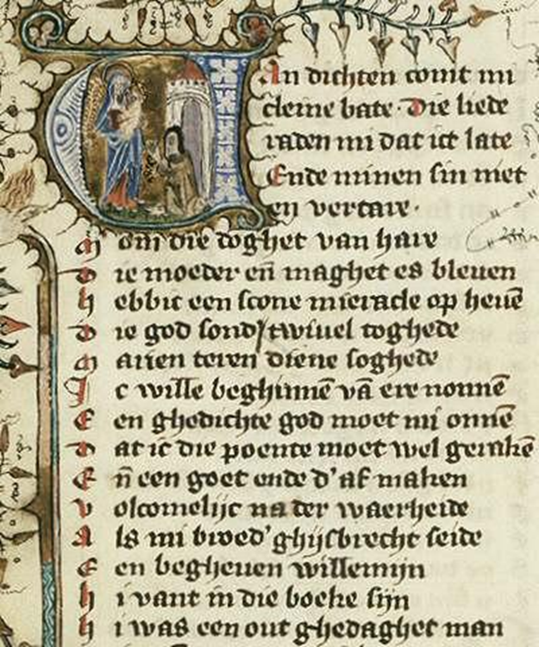
- Transcribeer de bovenstaande tekst in tweetallen. Neem de bovenstaande regels in acht.

Opdracht 2.3. Monnikenwerk

- Corrupte teksten
Veel middeleeuwse teksten (gedichten, verhalen, enz.) die in handschriften zijn overgeleverd, zijn min of meer ‘corrupt’. Kopiisten maakten bij het afschrijven fouten. Ze sloegen al kopiërend soms per ongeluk woorden, versregels, bladzijden over, wat de begrijpelijkheid van de tekst niet ten goede komt. Soms weten we niet meer wat er heeft gestaan en wat er wordt bedoeld. Als er dan geen ander handschrift is bewaard met de verloren passage kunnen we er alleen naar raden. Maar soms valt de oorspronkelijke tekst met wat gepuzzel wel te reconstrueren. Rijm kan daarbij helpen als er verzen verdwaald zijn doordat een monnik boven zijn schrijftafel zat te dommelen. Dat is in het tekstje dat je in tweetallen gaat herstellen het geval: enkele verzen of vers-paren zijn op de verkeerde plaats beland.
- Verbeter het onderstaande gedichtje en zoek de verdwaalde versregels op!
- Lees het verhaaltje aandachtig en probeer te ontdekken waar wat mis is gegaan met de volgorde van de verzen. Herstel de corrupte tekst door de versregels weer op hun plaats te zetten.

- Middelnederlandse fabeltjes
Middelnederlands is dan wel de voorloper van onze Nederlandse taal maar wat staat er eigenlijk?

- Probeer de verhaallijn van het tekstje in eigen woorden samen te vatten. Verplaats je in de situatie van een middeleeuwse geleerde monnik die een tekst voor zich heeft in een taal die hij nauwelijks kent maar hij wil erg graag weten wat er staat. Hij heeft helaas geen woordenboek tot zijn beschikking, dus het komt aan op heel aandachtig lezen, goed nadenken en gebruik maken van de verbeelding. Wees bedacht op de eigenaardigheden van het Middelnederlands die je hebt leren kennen bij het ‘transcriberen’.

- Sluit je navertellinkje af met de moraal van de fabel in modern Nederlands. Beperk je tot ongeveer 50 woorden.

- Maak een middeleeuws manuscript
Hoe zag deze fabel er oorspronkelijk uit? Maak een middeleeuws handschriftblad met de tekst die begint met een bijpassende gehistorieerde initiaal. Ga samen als middeleeuwse kopiisten te werk: linieer eerst het blad (met potlood), bepaal waar de initiaal moet komen, schrijf in ‘oude letters’ het tekstje af en ontwerp een grote kleurige beginletter met een tekstillustratie erin. Laat je inspireren door voorbeelden van letters en initialen in boeken of op internet.
EEn muus wilde tenen tiden
Over .i. riuiere liden
Ghene muus bat .i. puut
Dat hi haer over holpe ganser huut
Hi bant die muus an sinen voet
Ende swam in die vloet
Die puut liet hem int water sinken
Die muus en mochte dwater niet ghedoghen
Een wuwe quam daer gheuloghen
Die de muus int water vinc
Hets recht dat hi mesuaert
Hets recht dat valsche tauerniere
Drinken van hars selfs biere
Omdat hi wilde die muus verdrinken
Het es oec recht dat quaet man sneeft
Ende die quaet iaeght dat hi quaet heeft
Ende den puut die an haer hinc
Die valscheit penst tandren wart

Opdrachtenblad Leerlingen Les 3 “Leesclub Beatrijs”

Inleiding
In deze les ga je het verhaal van Beatrijs in het Middelnederlands lezen. Het Middelnederlands is het Nederlands uit de periode van 1200 tot 1500. Er bestond in deze periode nog geen overkoepelende standaardtaal, maar het Middelnederlands bestond uit verschillende dialecten.

Opdracht 3.1. Proloog
Lees de proloog van het verhaal van Beatrijs tot en met regel 36 en beantwoord de volgende vragen:
1. Wie is de ik-persoon (r.1-8)?
2. Waar gaat de ik-persoon over vertellen (r.9-17)
3. Hoe doet hij dit? Wie informeert hem?
4. Hoe beschrijft de ik-persoon het personage waarover hij gaat vertellen? (r.18-25)
5. Waar werkt dit personage? (r.26-29)
6. Wat doet ze voor beroep?
7. Hoe doet ze haar werk? (r. 29-36)
8. Wat voor werd doet zij? (r. 29-36)

Opdracht 3.2. En dan?
Sla nu je boek dicht. De jongeling gaat iets belangrijks zeggen tegen Beatrijs. Het verloop van het verhaal hangt van zijn woorden af. Zal ze met hem meegaan of niet?
- Schrijf op wat volgens jou de jongeling gaat zeggen tegen Beatrijs. Let op: in dezelfde vorm, dus laat het rijmen!
- Klaar? Schrijf het blaadje door en lees voor wat je buurman heeft opgeschreven.
- Wat heeft de jongeling echt gezegd? En hoe reageerde Beatrijs? Lees bladzijde 14 en 15.

Opdracht 3.3. Vorm
In de komende bladzijden staan een paar aanwijzingen die laten zien dat het verhaal ook in een andere vorm kon worden gepresenteerd. Lees bladzijde 16 t/m 18 en ga voor jezelf na:
1. Wat is die vorm?
2. Hoe zie je dat? Geef citaten

Opdracht 3.4. Boerenkinkel
Lees verder tot en met bladzijde 20 van het Bulkboek en beantwoord de volgende vragen:
- Wat gebeurt er precies vanaf regel 293? Wat denkt Beatrijs?
- Wat voor vergelijking noemt Beatrijs?
- Wat betekent dat?
- Heeft ze er vertrouwen in?( t/m r 21)
- Hoe beledigend was de opmerking van Beatrijs wanneer ze de jongeling een boerenkinkel noemt? Tegenwoordig klinkt het niet zo heel ernstig.
- Waarom noemt ze de jongeling een boerenkinkel?
- Geef je mening over de jongeling.

Opdracht 3.5 (t/m blz. 25). Jaren van rijkdom
Beatrijs en de jongeling hebben zeven goede jaren waarin twee kinderen worden geboren. Bespreek in je groepje hoe die zeven jaren eruit hebben gezien en beantwoord de volgende vragen:
- Hoe zag het huis van Beatrijs en de jongeling eruit?
- Waar zouden Beatrijs en de jongeling hun tijd aan besteden?
- Zouden ze werken?
- Hadden ze vrienden?
- Zouden de kinderen naar school zijn gegaan?

Opdracht 3.6. Magere jaren
1. Beatrijs blijft met haar twee kinderen alleen achter. Spring weer even ‘terug’ naar de toekomst en bedenk het volgende: je gaat scheiden en je hebt twee kinderen en je hebt nooit gewerkt.
- Hoe gaat het dan in onze tijd?
- Hoe kom je aan een inkomen? Zorgt de overheid daarvoor of moet je daar helemaal zelf voor zorgen?
- Wat voor regelingen kun je bedenken voor alleenstaande moeders?

2. Je hebt dus een behoorlijk ‘sociaal vangnet’ in onze tijd.
- Was dit ook al zo in de Middeleeuwen? Bedenk hoe je je als alleenstaande moeder moest redden.
- Beatrijs had nóg een nadeel: ze had nooit een beroep geleerd. Hoe zou jij het aanpakken als je haar was?
- Welk beroep gaat Beatrijs uiteindelijk beoefenen? Waarom kiest ze hiervoor en gaat ze in plaats daarvan niet bedelen?

Opdracht 3.7. De terugkeer
- Wat voor bijzonders merkt Beatrijs op wanneer ze terugkeert in het klooster?
- Waarom gaat Beatrijs pas naar het klooster nadat ze drie keer een drom heeft gehad? Waarom heeft ze het eerst over de Duivel?
- Welke boodschap heeft het verhaal volgens jou? Beargumenteer.
- Wat zou je zelf hebben gedaan als je Beatrijs was geweest? Beargumenteer.

Opdrachtenblad Leerlingen Les 4 “De leerling als literatuurwetenschapper”

Opdracht 4.1. Editeren: bejaarde teksten
‘Teksten uit het verleden zijn als bejaarden. Ze moeten verzorgd worden. Hulp is noodzakelijk om de oudjes die in principe nog helder van geest zijn maar slechts wat moeizaam hun gedachten naar buiten brengen, optimaal te laten meedelen wat hun boodschap is. Zelfstandig functioneren in de maatschappij kunnen ze niet meer.’

Aldus Marita Mathijsen in haar column ‘Literatuur naar het dementenhuis’ in de NRC van 24 mei 2008.
Bron: http://www.textualscholarship.nl/?page_id=6473
Bejaarde teksten hebben dus verzorging nodig. Hoe doe je dit? Maak van de antwoorden op onderstaande vragen een verslag. Gebruik internet hiervoor.
- Ga na hoeveel verschillende edities er zijn van de Beatrijs.
- Je krijgt voorbeelden van delen van verschillende edities. Wat zijn de verschillen tussen deze edities? Waar let je op? Wat voor keuzes worden er gemaakt?
- Waarom zijn er verschillen tussen edities? Waarom worden bepaalde keuzes gemaakt, waar hangt dit vanaf?

Opdracht 4.2. Literatuurwetenschapper in spe
Het op de juiste manier verzorgen van een editie is een hele klus. Zo moet je goed nadenken over waarom en of je iets verandert aan de tekst. Hoe pak je dit aan?
Stel je voor: je bent literatuurwetenschapper op de Universiteit Utrecht. Je gaat samen met een collega een nieuwe editie maken van de Beatrijs.
Schrijf samen een verantwoording voor jullie editie van de Beatrijs. Denk daarbij aan de hierboven besproken vragen. Wat zijn je keuzes; hoe maak je deze tekst toegankelijk en voor wie? Houd voor ogen dat het gepubliceerd moet kunnen worden!

Opdrachtenblad leerlingen Les 5 “Middeleeuwse liefde”

Opdracht 5.1. Middeleeuwse liefdesquiz
Hoe dacht de middeleeuwse mens over de liefde? Kom erachter door de volgende quiz te maken. Omcirkel het goede antwoord.
1. Wat moet een man doen, die verliefd wordt?
• A. Bidden, vriendelijk praten tegen zijn geliefde en geheimhouden;
• B. Een priester raadplegen en de vader van het meisje om haar hand vragen;
• C. Het meisje versieren.

2. Wie zijn de grootste vijanden van geliefden?
• A. Je schoonouders;
• B. Kwade tongen en jaloerse mensen;
• C. De priester.
.
3. Wie lijdt het meest onder de liefde?
• A. Degene die verliefd is en het niet durft te zeggen;
• B. Degene wiens liefde onbeantwoord blijft.

4. Drie vrouwen zijn verliefd op je, welke vrouw kies je?
• A. Een rijke vrouw;
• B. Een wijze vrouw;
• C. Een mooie vrouw.
• Men kiest ook vaak ten onrechte de rijke vrouw.
5. Je ligt met je lief in bed en haar handen en voeten zijn samengebonden. Zou je haar losmaken?
• A. Ja natuurlijk, anders kunnen we geen amoureuze dingen doen;
• B. Nee, het is wel lekker rustig zo.

6. Je bent verliefd. Aan wie vertel je het?
• A. Aan mijn ouders;
• B. Aan niemand;
• C. Aan mijn beste vriend ;
• D. Aan iedereen.

7. Wat is belangrijker? Je vrienden of je liefje?
• A. Je liefje;
• B. Je vrienden.

8. Welke van de onderstaande drie meisjes is het moeilijkste te versieren?
• A. Het meisje dat nog nooit een vriendje heeft gehad;
• B. Het meisje dat een vriendje heeft;
• C. Het meisje dat verliefd is op een ander.

9. Jij en je beste vriendin zijn verliefd op dezelfde jongen. Wat doen jullie?
• A. Zij mag hem hebben;
• B. Jij versiert hem zonder met haar te overleggen;
• C. Jullie vriendschap is belangrijker dan een jongen, jullie versieren hem allebei niet.

10. Hoe kan een man de liefde van een vrouw winnen?
• A. Door trouw en standvastig te zijn;
• B. Door bloemen voor haar mee te nemen;
• C. Door grapjes met haar te maken.

11. Moet een man het opgeven als een vrouw hem al een paar maal heeft afgewezen?
• A. Ja, dit is een hopeloze situatie;
• B. Nee, hij moet volhouden, want de vrouw gaat hem vanzelf wel leuk vinden.

12. Met welke houding bereik je het meeste in de liefde?
• A. Ondernemend;
• B. Bedeesd;
• C. Relaxt.

13. Een vrouw zit met drie mannen aan tafel. Welke vindt ze het leukst?
• A. De man die ze vriendelijk aankijkt;
• B. De man die ze op zijn voet trapt;
• C. De man die ze onder zijn kin slaat.

14. Waaraan kan je zien dat een man een vrouw oprecht liefheeft?
• A. Hij geeft haar dure geschenken;
• B. Hij is bedeesd en gehoorzaam;
• C. Hij gaat met haar naar bed.

15. Hoe weet een vrouw of de liefde van de man eerlijk is?
• A. Dat is een moeilijke vraag, zeker als de vrouw jong en mooi is;
• B. Als een man haar ten huwelijk vraagt;
• C. Als een man haar financiële zekerheid belooft.

Opdracht 5.2. Beatrijs’ mening over hedendaagse liefde
Wat zou de mening van de middeleeuwse Beatrijs zijn over de liefde in onze tijd en waarom? Beantwoord daarbij de volgende vragen:
1. Hoe ziet de liefde in onze tijd eruit?
2. Hoe ziet de liefde in de tijd van Beatrijs eruit?
3. Wat zou Beatrijs goedkeuren aan onze liefdesmethoden en waarom?
4. Wat zou ze afkeuren en waarom?

Opdracht 5.3. Datingprofiel Beatrijs
In het verhaal van Beatrijs speelt de liefde een heel belangrijke rol. Ook in onze tijd is men daar veel meebezig, hoewel dat heel anders in zijn werk gaat. In onze tijd melden veel mensen die op zoek zijn naar de liefde zich aan bij een datingsite.
Stel je voor dat Beatrijs in onze tijd leefde. Hoe zou haar datingprofiel er dan uit zien? Maak een datingprofiel voor Beatrijs met de volgende kenmerken:
- leeftijd
- uiterlijke kenmerken
- beschrijving van haar karakter
- interesses/hobby’s
- kinderwens/kinderen
- levensloop
- haar dromen en wensen voor de toekomst
- wat voor een soort man zoekt ze en waarom?
- aan welke kenmerken moet die man voldoen?
Houd rekening met de ideeën over liefde in de middeleeuwen (en de positie van de vrouw in de middeleeuwen) Maak het datingprofiel van Beatrijs in een worddocument of op papier.

Opdrachtenblad Leerlingen Les 6 “Positie van de middeleeuwse vrouw”

Opdracht 6.1. De positie van de vrouw in de Middeleeuwen
- Welke verschillende rollen vertolken vrouwen in het verhaal van Beatrijs? Onderbouw je antwoord met je bulkboek.
- Wat zijn de dagelijkse bezigheden van vrouwen in de Middeleeuwen? Vul het schema in. NB: let op het standenverschil.
Boerenvrouw | Vrouw uit de middenklasse | Edelvrouw

Opdracht 6.2. Vergelijking Beatrijs met modern verhaal
Maak een vergelijking tussen liefde en de positie van de vrouw in het verhaal van Beatrijs en in een hedendaags verhaal/boek/film/lied. Vermeld duidelijk bij je opdracht welk hedendaags verhaal/boek/film/lied je hebt gebruikt. (zet er eventueel een link bij)
Beantwoord de volgende vragen:
- Wat zijn de overeenkomsten tussen het verhaal van Beatrijs en het door jou gekozen werk?
- Wat zijn de verschillen?
- Hoe zijn deze te verklaren?

Opdracht 6.3. Uitzonderlijke vrouwen in de Middeleeuwen
Zoek via internet, de bibliotheek, etc. uit welke rol de volgende vrouwen uit de Middeleeuwen hadden en beantwoord daarbij de volgende vragen.
Hildegard von Bingen,
Christine de Pizan,
Zuster Bertken,
Eleonora van Aquitanië.
1 a. Welke rol had deze vrouw in de middeleeuwen?
1 b. Waaruit kan je dat afleiden?
1 c. Waarom was deze rol wel/niet bijzonder?
2 a. Was deze rol in overeenstemming met de rol die vrouwen in de middeleeuwen hadden?
2 b. Waarom wel/niet?
Opdracht 6.4. Vrouwen toen en nu
- Wat zijn de verschillen tussen deze middeleeuwse vrouwen en een vrouw in onze tijd?
- Wat vind je zelf van de rol van de vrouw in de middeleeuwen? Beargumenteer je mening.

Opdrachtenblad Leerlingen Les 7 “De middeleeuwse stad”

Opdracht 7.1. Middeleeuwse straten
Er zijn vaak nog veel sporen te zien van een middeleeuws stratenplan in veel Nederlandse steden. Een voorbeeld hiervan is Amersfoort, waar de stadskern nagenoeg identiek is gebleven. 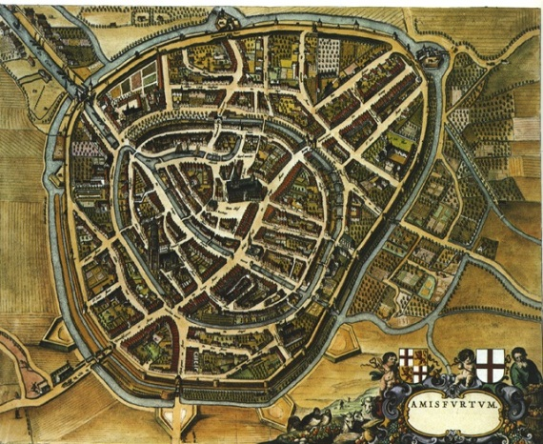Afbeelding 1: Amersfoort in de middeleeuwen

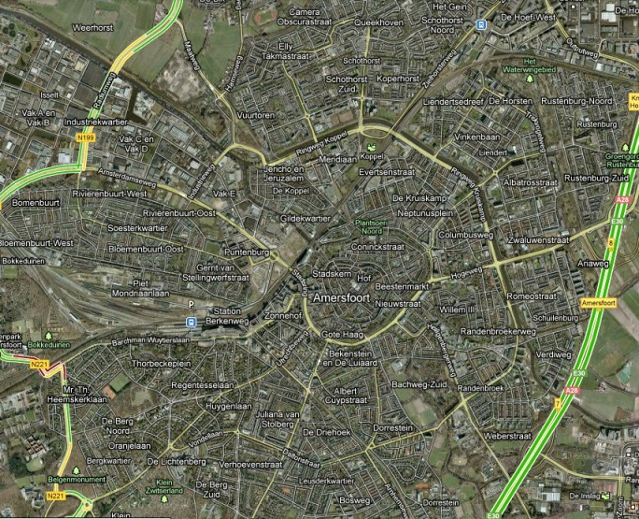
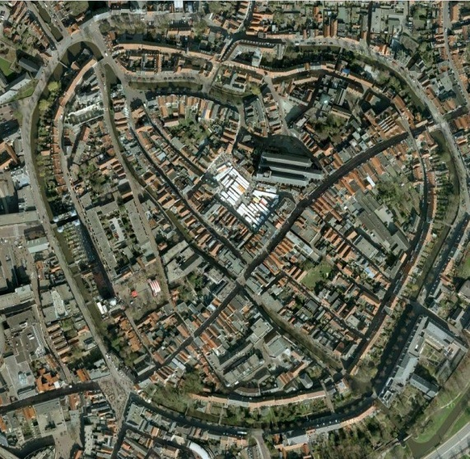
Afbeelding 2: Amersfoort stadskern Afbeelding 3: Amersfoort uitgezoomd

  - Welke verschillen zijn er te zien tussen het middeleeuwse en het tegenwoordige Amersfoort?

  - Bekijk afbeelding 4. Wat zie je tegenwoordig niet meer en wat is er veranderd?
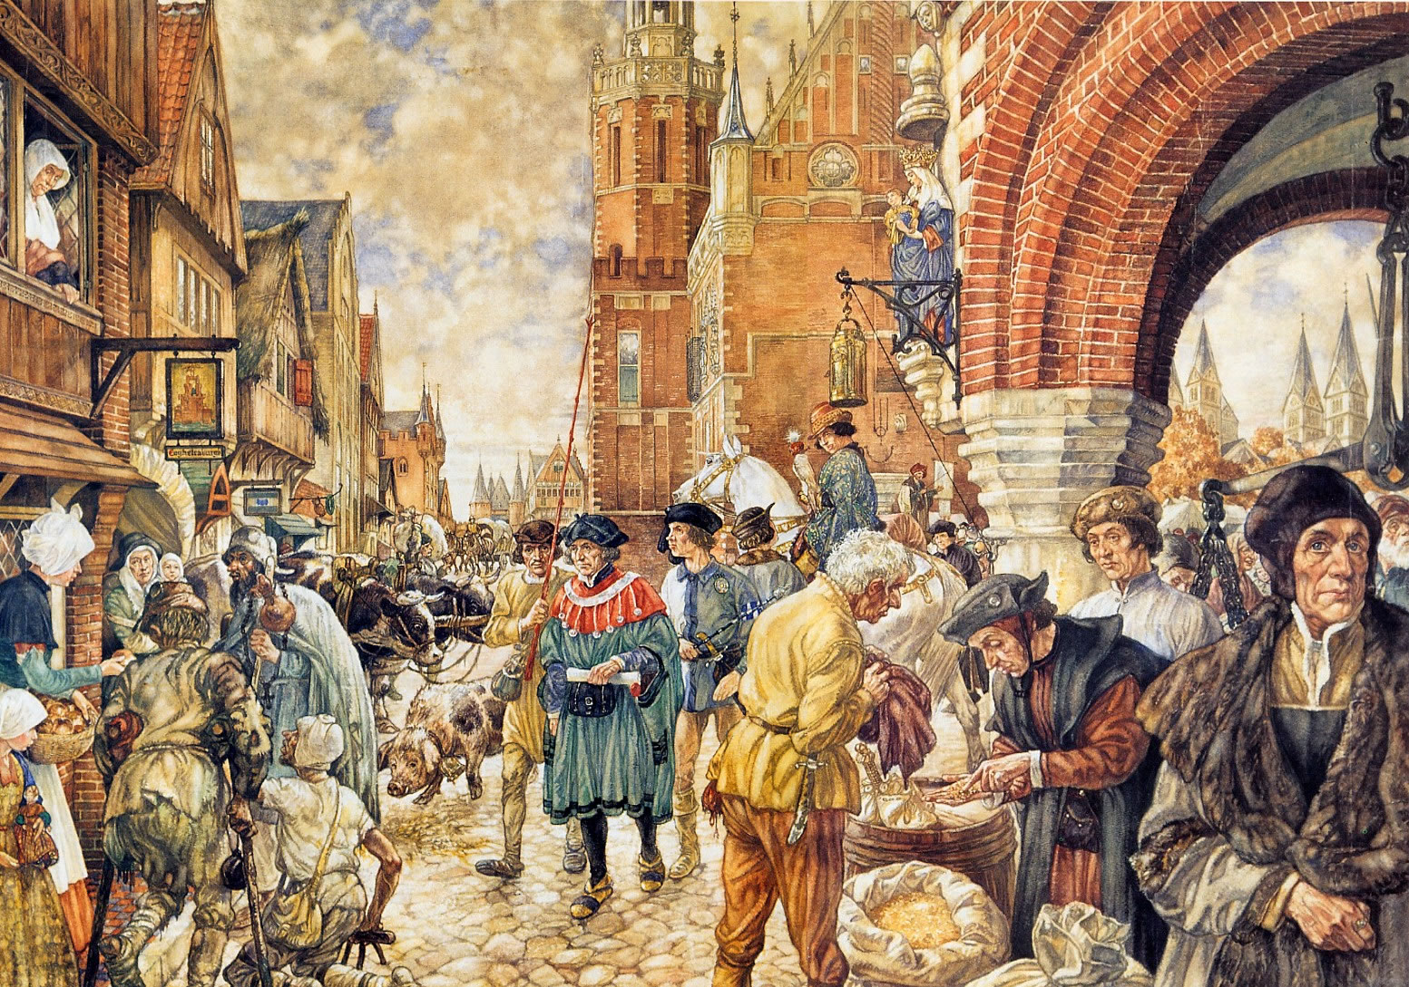
Afbeelding 4: Een middeleeuwse straat

c. Beantwoord de volgende vragen:

- Welke problemen brengen de Middeleeuwse straten met zich mee?
- Waarom durfde men ’s nachts niet op straat komen?
- De belangrijke gebouwen in de stad, zoals de kerk, werden in steen gebouwd.
Waarom bouwde niet iedereen zijn huis van steen?
- Na een grote stadsbrand in Dordrecht moest men van het stadsbestuur alle
rieten daken vervangen door daken met dakpannen. Waarom zou men dat
gedaan hebben?
- In Brugge besloot het bestuur in 1417 ook om de rieten daken te verbieden. Zij beslisten echter om een derde van de kosten die de mensen hiervoor moesten maken te vergoeden. Waarom zou het stadsbestuur dit doen?
- Wat zijn de voordelen van steden vergeleken met het platteland?
- Welke problemen zijn er met Middeleeuwse straten?
- Wat voor gebouwen staan er in een stad en waar worden deze van gemaakt?
- Welke gevaren liggen op de loer in de steden?

Opdracht 7.2. Middeleeuwse gebouwen
In deze opdracht ga je met je klas een rondleiding door een stad maken langs middeleeuwse gebouwen.
- Zoek met je groepje informatie over jouw gebouw;
  - Uitzoeken in welk jaar het gebouwd is
  - - Architect
  - - Stijl van het gebouw (Waaraan kan je zien dat het gebouw Middeleeuws is)
  - Functie van het gebouw (kerk, bedrijf), vroeger en nu
  - Persoonlijke mening over het uiterlijk van het gebouw, + motivering.
  - Plaats in de stad (op de middeleeuwse kaart)
  - Verklaar de naam
  - Had Beatrijs er wat te zoeken, zo ja wat?
- Bereid een presentatie voor over dit gebouw. Let op: jullie moeten alledrie een presentatie kunnen houden afzonderlijk van elkaar.
- Maak na de presentaties een rondleiding met je medeleerlingen van alle middeleeuwse gebouwen.

Opdrachtenblad Leerlingen Les 8 “Het middeleeuwse kloosterkwartet”

Opdracht 8.1. Spelcommissie kwartet
Stel je voor: jullie werken op een spellenredactie. Jullie willen een educatief/leerzaam spel maken dat gaat over het klooster in de Middeleeuwen.
- Zoek met je groepje informatie over het Middeleeuwse klooster;
- Brainstorm met je groepje over welke categorieën er in een kwartet zouden kunnen passen. (denk bijvoorbeeld aan de categorie ‘werk’.
- Discussie: overleg met de hele klas welke categorieën het meest geschikt zijn voor het kwartet.
- Verdeel de categorieën over de groepjes.
- Zoek met je groepje vier ‘onderwerpen’ die aansluiten bij deze categorie.
( denk bijvoorbeeld bij de categorie ‘werk’ aan vier verschillende ‘beroepen’ in een klooster’)
Vraag aan je docent of deze onderwerpen goed zijn.
- Zoek informatie op over deze onderwerpen en beschrijf het onderwerp in 1 zin.
- Discussie: overleg met de hele klas wat voor soort ‘format’ of opmaak het kwartet moet krijgen? Zorg in ieder geval dat er plaats is voor een plaatje, de categorie en het onderwerp. Daarnaast moet er een beschrijving voor het onderwerp komen.
- Maak nu met je groepje de 4 kaarten volgens het afgesproken format.
NB: houd steeds in de gaten dat het om een MIDDELEEUWS kloosterkwartet gaat. Zorg er dus voor dat de categorieën en onderwerpen hierop aansluiten.

Opdracht 8.2. Evaluatiecommissie kwartet
In deze opdracht gaan jullie elkaars kwartet evalueren.
- Maak dezelfde groepjes als waarin jullie het kwartet hebben gemaakt:
- Bekijk wat er beter kan de kwartetten van de anderen aan de hand van de volgende vragen:
- Passen de plaatjes van het kwartet bij elkaar?
- Is de informatie uitgebreid genoeg?
- Is het kwartet wel écht middeleeuws?
- Wat zijn dus de verbeterpunten van het kwartet?
- Schrijf de antwoorden in de vorm van tips op het papier dat bij het kwartet hoort.
- Verbeter je eigen kwartet aan de hand van de gekregen tips.

Opdracht 8.3. Speel het kwartet!

